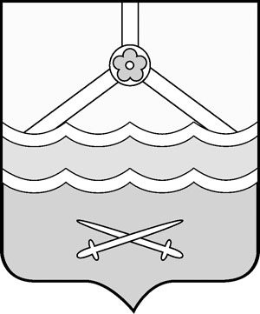

Российская Федерация
Новгородская область
Дума Шимского муниципального района
РЕШЕНИЕ

О внесении изменений в решение Думы муниципального района
21.12.2022 № 169

принято Думой муниципального района 24.11.2023

В соответствии со статьей 9 Бюджетного кодекса Российской Федерации, статьей 15, пунктом 10 статьи 35 Федерального закона от 6 октября 2003 года № 131 – ФЗ «Об общих принципах организации местного самоуправления в Российской Федерации» Дума Шимского муниципального района

РЕШИЛА:
1. Внести изменения в решение Думы Шимского муниципального района от 21.12.2022 № 169 «О бюджете Шимского муниципального района на 2023 год и на плановый период 2024 и 2025 годов» (далее - решение):
1.1. Изложить пункт 1 в редакции:
«1. Утвердить основные характеристики бюджета муниципального района на 2023 год:
1.1. Прогнозируемый общий объем доходов бюджета муниципального района в сумме 570 738,4 тыс. рублей;
1.2. Общий объем расходов бюджета муниципального района в сумме 583 113,1 тыс. рублей.
1.3. Прогнозируемый дефицит бюджета муниципального района в сумме 12 374,7 тыс. рублей».
1.2. Изложить пункт 12 в редакции:
«12. Утвердить объем межбюджетных трансфертов, получаемых из других бюджетов бюджетной системы Российской Федерации на 2023 год в сумме 412 953,3 тыс. рублей, на 2024 год в сумме 133 143,3 тыс. рублей и на 2025 год в сумме 126 922,4 тыс. рублей.
Утвердить объем межбюджетных трансфертов, предоставляемых другим бюджетам бюджетной системы Российской Федерации на 2023 год в сумме 13 474,0 тыс. рублей, на 2024 год в сумме 12 500,8 тыс. рублей и на 2025 год в сумме 11 909,9 тыс. рублей.».
2.Изложить приложения 1,2,6,7,8 к решению Думы муниципального района от 21.12.2022 № 169 в прилагаемой редакции.
3.Опубликовать настоящее решение в газете «Шимские вести» и на официальном сайте Администрации муниципального района в информационно-телекоммуникационной сети Интернет (шимский.рф).
4.Настоящее решение вступает в силу со дня, следующего за днем его официального опубликования.

Глава  муниципального района  А.Ю. Шишкин | Председатель Думы  муниципального района  Л.В. Николаева

24.11.2023
№ 219

